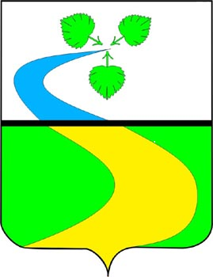

АДМИНИСТРАЦИЯ
БАРЫШЕВСКОГО СЕЛЬСОВЕТА
НОВОСИБИРСКОГО РАЙОНА
НОВОСИБИРСКОЙ ОБЛАСТИ

ПОСТАНОВЛЕНИЕ

02.09.2020г. с. Барышево № 206

Об утверждении места проведения универсальной оптово-розничной ярмарки

В соответствии с постановлением Правительства Новосибирской области от 14.07.2011 № 303-п «Об утверждении порядка организации ярмарок на территории Новосибирской области и продажи товаров (выполнения работ, оказания услуг) на них», администрация Барышевского сельсовета
ПОСТАНОВЛЯЕТ:
1. Утвердить место проведения универсальной оптово-розничной ярмарки по адресу: Новосибирская область, Новосибирский район, с. Барышево, в районе остановки «Вим».
2. Выполнить комплекс организационных мероприятий по проведению ярмарки, установленных действующим законодательством.
3. Период проведения ярмарки 13.09.2020г. с 09-00 до 16-00 часов.
4. Отделению полиции №1 Межмуниципального отдела МВД РФ Новосибирский обеспечить охрану общественного порядка в местах проведения ярмарки.
5. Данное постановление опубликовать в официальном источнике опубликования в газете «Мое село. Газета Барышевского сельсовета» и разместить на официальном сайте администрации в сети Интернет.
6. Контроль за исполнением настоящего постановления возложить на заместителя главы администрации Барышевского сельсовета Фаламееву К.О.

Глава Барышевского сельсовета А.А.Алексеев

Белокобыльская С.Г.
2936-661

